**README**

מספר הסברים לגבי העבודה:

1. שינויים ב-API: העלנו קובץ API מעודכן, בו ניתן לראות את השינויים באדום.

הסיבה לכלל השינויים היא הבנה שגם משתמש שאינו רשום למערכת יוכל לצפות בנקודות עניין. דבר זה גרם לנו לשנות מעט את הגישה למספר פונקציות (תוכן הפונקציות לא השתנה) ככה שיהיו זמינות גם ללא התחברות למערכות.

כמו כן, נוספה פונקציה שמעדכנת את מספר הצפיות בנקודת עניין לאחר צפייה בנקודה, ונוספה פונקציות שכאשר נוסיף דירוג לנקודת עניין – מחשבת מחדש את הדירוג הממוצע לנקודה ומעדכת בטבלה המתאימה.

1. הוראות הפעלה:

בכניסה לאתר מוצג בפניך דף הבית הבא:

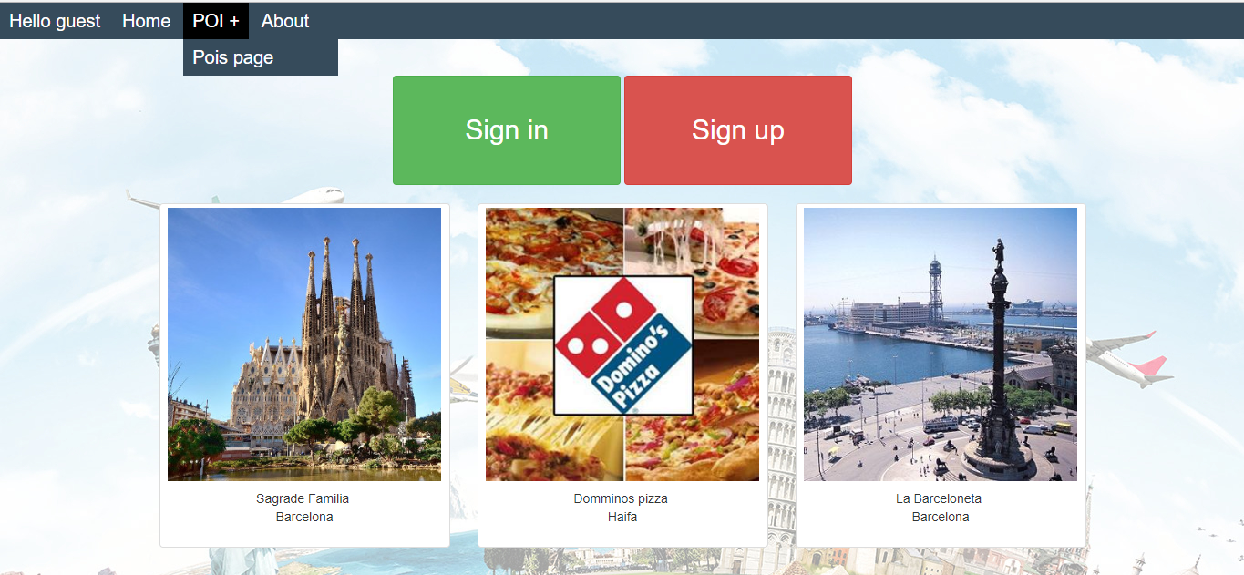

Home: לחיצה על כפתור זה יביא אותך לדיף הבית. הדף מציג תוכן שונה במידה ואתה מחובר/לא מחובר. במידה ולא מחובר, תראה את הדף המוצג בתמונה. במידה ומחובר, יוצג בפניך נקודת עניין מומלצות על פי קטגוריה ואת 2 נקודות העניין האחרונות שנשמרו.

About: מציג לך את המלצתנו החמה לעיר ברצלונה. ניתן לצפות בדף זה בין אם אתה מחובר ובין אם לא.

POI: בשלב זה פתוח רק האופציה של "Pois page", במידה והמשתמש מתחבר יתווסף האופציה להגיע למועדפים. (אפרט בהמשך).

Sign In: יוביל לדף ההתחברות.

Sign Up: יוביל לדף ההרשמה.

לאחר התחברות יועבר המשתמש לדף הבא:

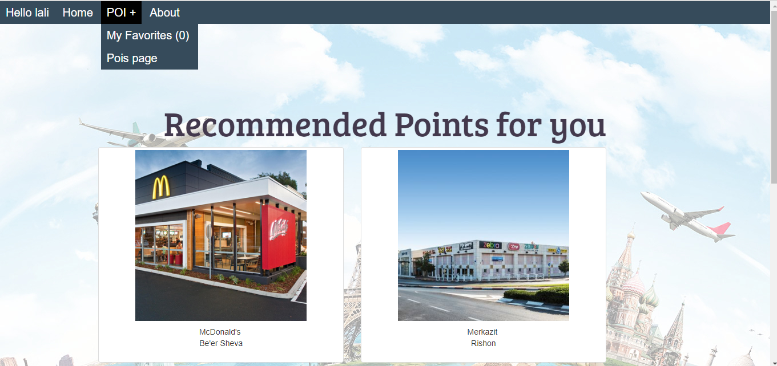

כמו שניתן לראות נוספה כאן האופציה לגשת למועדפים.

כעת נעבור לדף המרכזי:

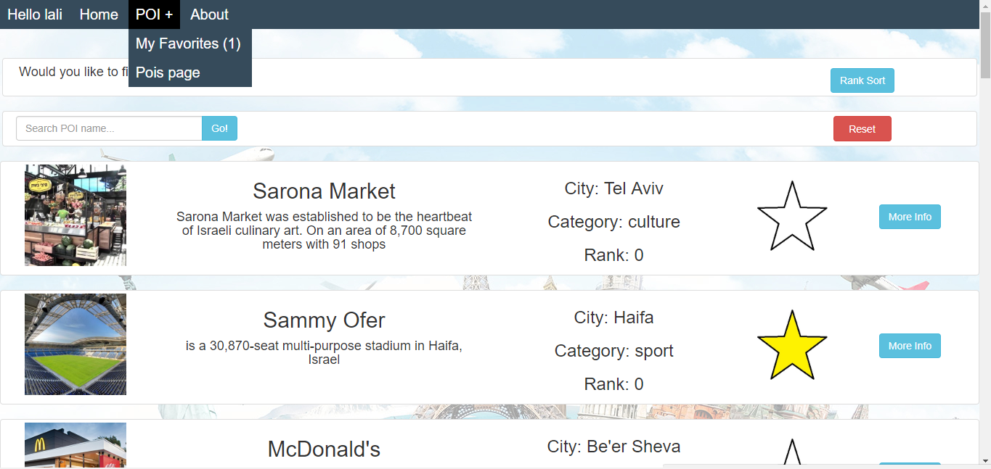

Pois page: בדף זה יוכל המשתמש (בין אם הוא מחובר ובין אם לא), לצפות בכלל נקודות העניין. לסנן לפי קטגוריות, לחפש לפי שם, ולמיין לפי דירוג ממוצע. בכל שלב ניתן לאפס את כל אחד מהאופציות על ידי לחיצה על Reset ללא פגיעה בנקודות המועדפות .

כעת מתחלק המצב ל-2:

במידה והמשתמש לא מחובר, לא יראה את הכוכב ולא יוכל להוסיף את נקודת עניין למועדפים שלו.

במידה והמשתמש מחובר, יוכל לבצע את כל הפעולות הקשורות למועדפים.

More info: לחיצה על more info תוביל אותך לדף המציג לך פרטים על הPOI עליו לחצת.

My Favorites: במידה והוספת נקודת עניין מועדפת (ע"י לחיצה על הכוכב - הרשימה נשמרת בlocalstorage) ותעבור למסך נקודות העניין המועדפות יוכל בפנייך המסך הבא:

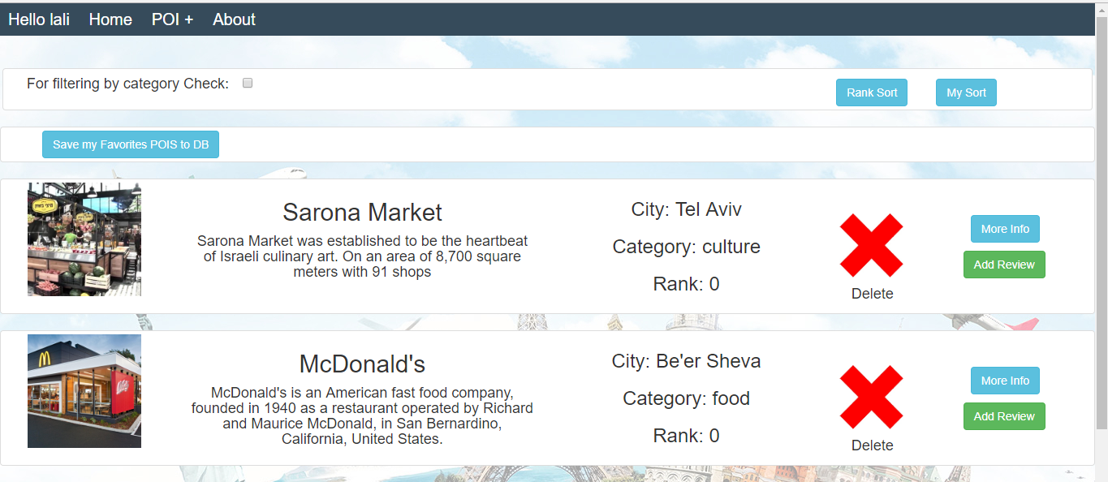

לחיצה על X מסירה את הנקודה מנקודות העניין. לחיצה על My Sort תאפשר לך למיין את הנקודות בסדר שבו אתה מעוניין בצורה הבאה:

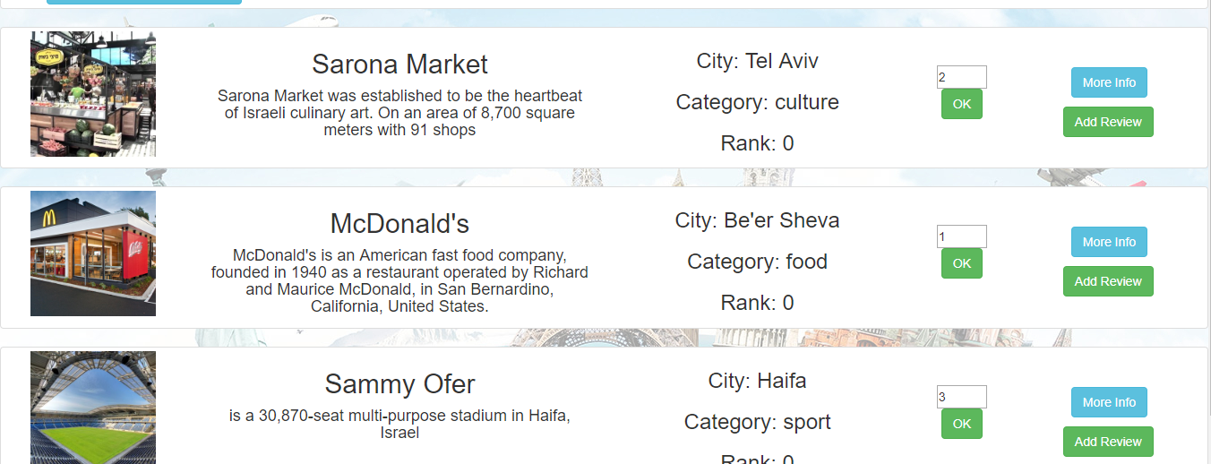

עליך לבחור "מקום ברשימה" עבור כל אחת מנקודות העניין וללחוץ על OK. כאשר תסיים להגדיר לכל נקודה מיקום, ישנה הממשק **אוטומטית** את הסדר שלהם וישמור את הסדר החדש.

הוספת דירוג/ביקורת:

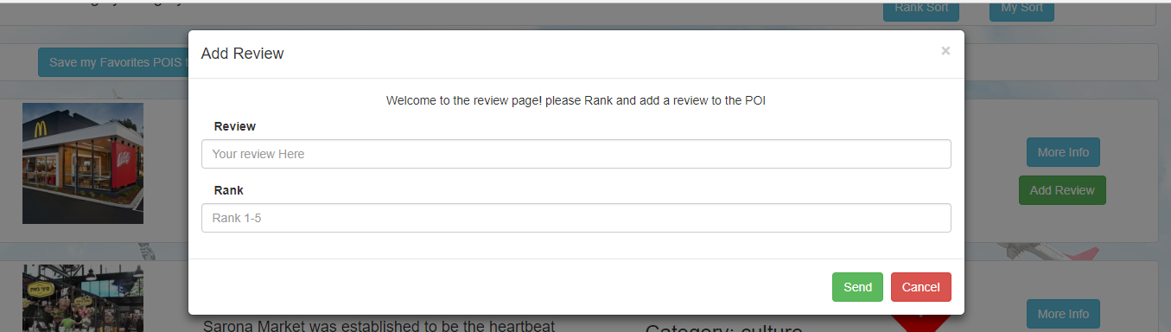

אין חובה גם לדרג וגם להוסיף ביקורת מילולית (ניתן לבצע זאת רק פעם אחת עבור כל משתמש ונקודת עניין).

More info: בכל שלב (מחובר/לא מחובר) ניתן לראות את הפרטים המלאים על נקודת העניין, הפרטים יוצגו במסך כזה:

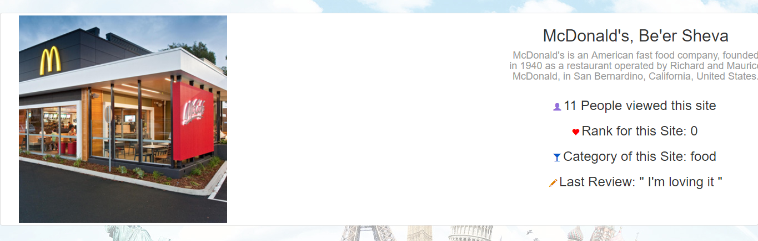

כל צפייה בצורה כלשהיא בנקודת עניין מגדילה את מספר הצפיות של הנקודה.

* חשוב לציין! כל הוספה/מחיקה של נקודת עניין מתעדכנת בLocalStorage. גם אם תצא מהדפדפן ותחזור, נקודות העניין יטענו לך מהLocalStorage. למה עשינו זאת? כי במידה ואני מתכנן מסלול במחשב שלי בעבודה, ואז סגרתי את המחשב ושכחתי לשמור את הנתונים לDB, לא ארצה שהנתונים האלה ימחקו.

באופן כללי:

האתר מציג גם בפני משתמשים רשומים וגם בפני משתמשים לא רשומים את האופציות לבצע כמעט הכול פרט לתחום המועדפים.

מדוע בחרנו לעשות ככה? כיוון שכמו באתר TripAdvisor כדי "סתם" לקבל מידע ולצפות בנקודות עניין אין סיבה שעליי להרשם ולתהחבר, אבל כדי לדוגמא לתכנן מסלול באירוע עם המורכב מנקודות עניין וסדר מסויים עליי להרשם ולהתחבר.

באופן כללי האתר ידידותי למשתמש, נוח וברור.

משתמשים לשימושיכם:

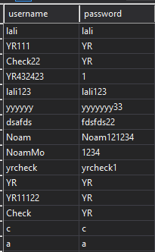

!ממליצים להתחבר דרך a, a ולקבל המלצות על המקומות הכי שווים שיש!

כתובת האתר:

http://localhost:8080/

ניתן לבחור פורט רצונכם.